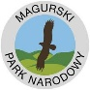

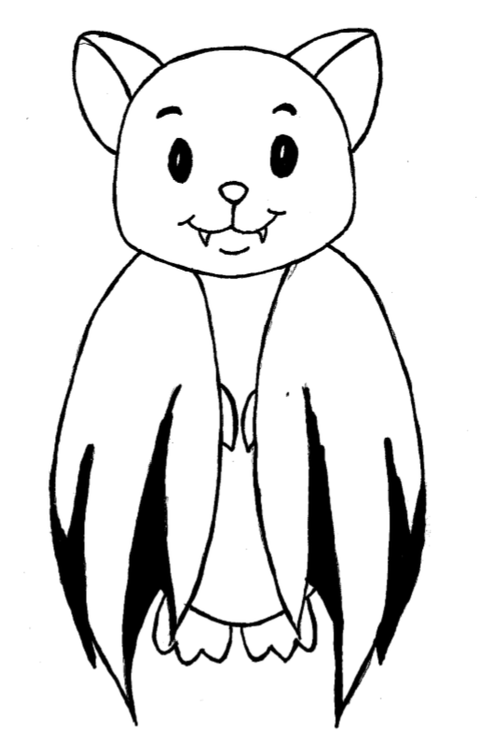
MAGURSKI PARK NARODOWY ZAPRASZA NA
WARSZTATY PRZYRODNICZE:
„NIETOPERZE W BESKIDZIE NISKIM. CZY CHRONIĆ I JAK CHRONIĆ?”

W piątek, 26 kwietnia 2019 zapraszamy do Ośrodka Edukacyjno-Muzealnego im. Jana Szafrańskiego na zajęcia chiropterologiczne prowadzone przez Pana Konrada Bidzińskiego.
Zajęcia rozpoczną się o godz. 18:00 i będą podzielone na dwie części.
Część pierwsza: część teoretyczna, podczas której prowadzący przekaże podstawową wiedzę z zakresu życia nietoperzy oraz o najważniejszych aspektach ich ochrony. Uczestnicy zbudują również budki lęgowe dla nietoperzy.
Część druga: wyjście w teren na Zalew w Krempnej, w celu nasłuchiwania odgłosów nietoperzy przy pomocy heterodynowych detektorów ultradźwięków.
Całość potrwa ok. 3 godzin.
ZAPRASZAMY!
Realizacja projektu POIS.02.04.00-00-0168/16
„Ochrona zasobów przyrodniczych Magurskiego Parku Narodowego”

